Примерный вариант экзаменационной работы
Уровень А (удовлетворительно) |  | Уровень В (хорошо) |  | Уровень С (отлично)
1 | 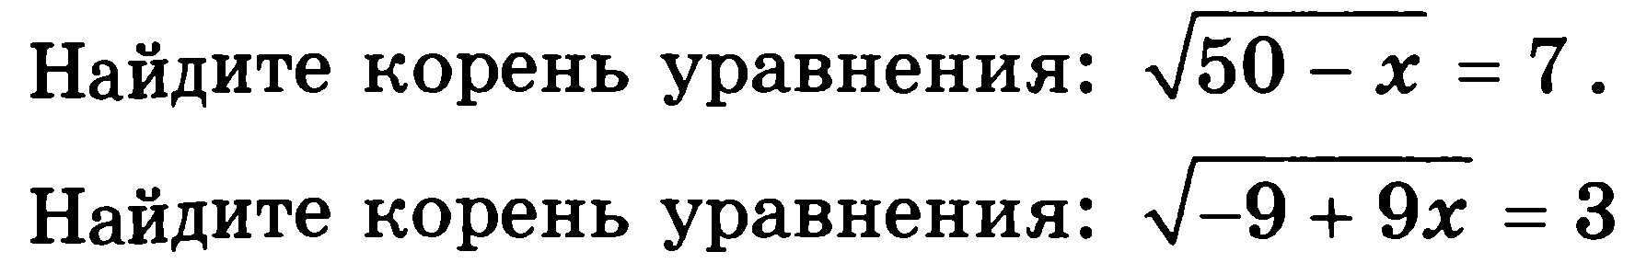 | 1 | 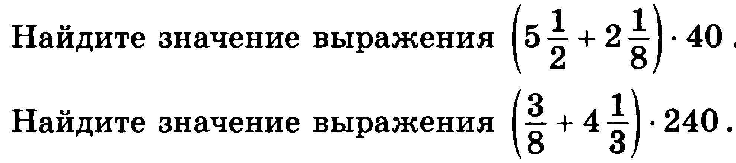 | 1 | Решите тригонометрическое уравнение:  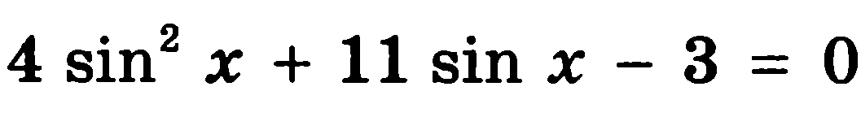
2 | 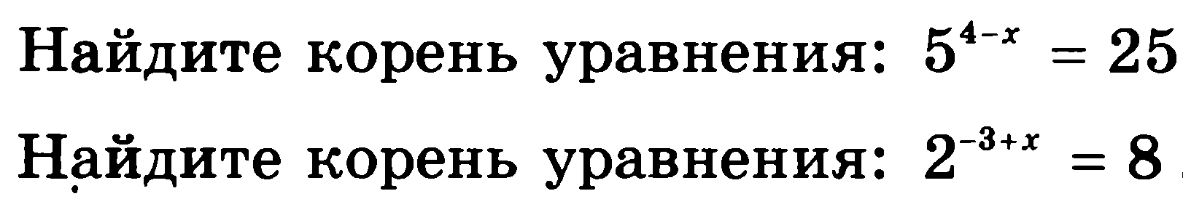 | 2 |  | 2 | Решите показательное уравнение  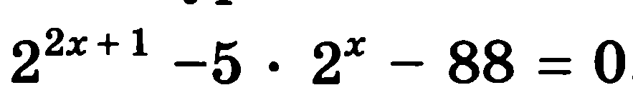
3 | Построить графики функций у=2^{х}; у=log₂x | 3 | Построить график функции у=3+log₃x | 3 | Построить график функции y=3sin(x+π/2)+3
4 | Исследовать функцию, построить график:  у=х²-7х+14 | 4 | Исследовать функцию, построить график  у=-х⁴+20х²-64 | 4 | 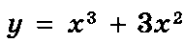  Исследовать функцию, построить график
5 | 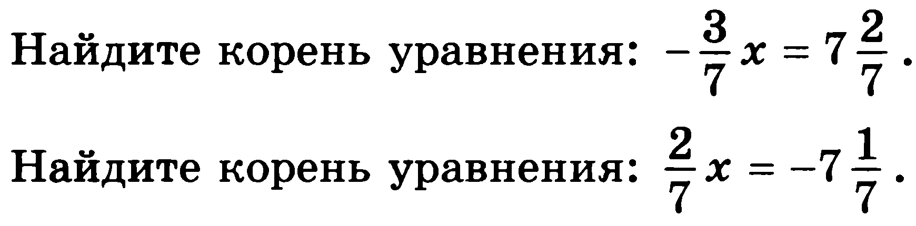 | 5 |  | 5 | Решите графически  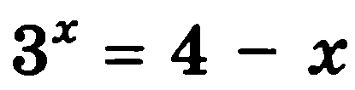
6 | 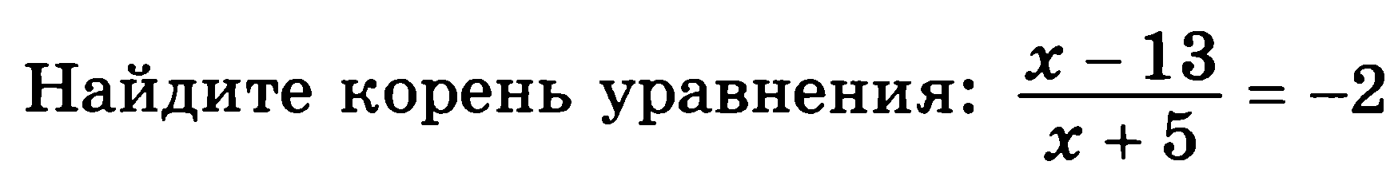 | 6 | 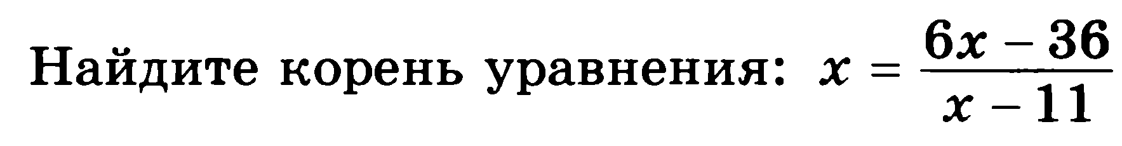 | 6 | Найдите корень уравнения:  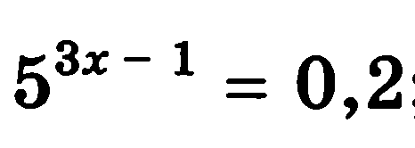
7 | 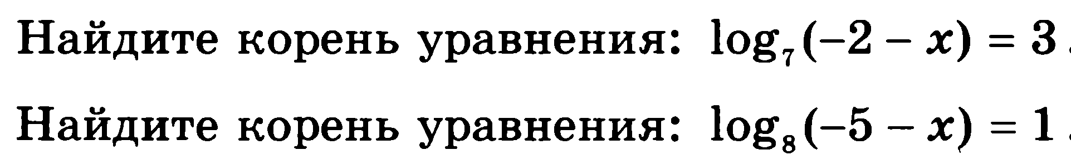 | 7 | 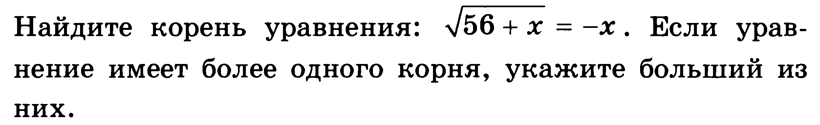 | 7 | Найдите значение выражения  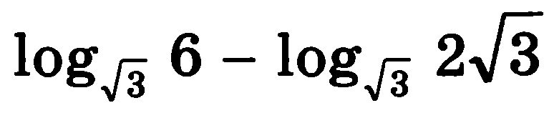
8 |  | 8 | Найдите корень уравнения: | 8 | Решить иррациональное уравнение:  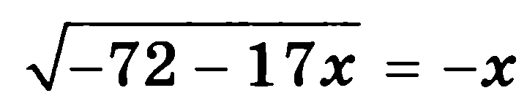
9 | 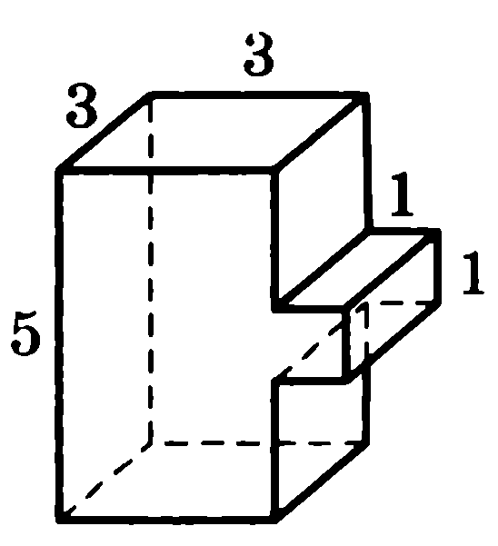Сделать чертеж, найти объем: | 9 | сделать чертеж, найти объем и поверхность | 9 | Решите логарифмические уравнения:  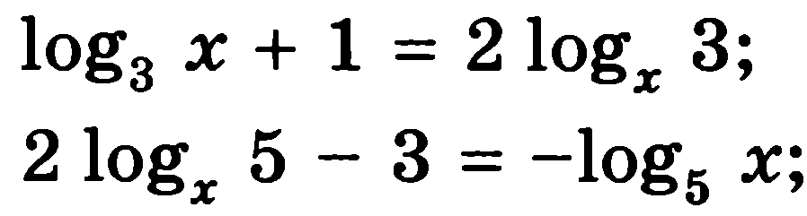
10 | 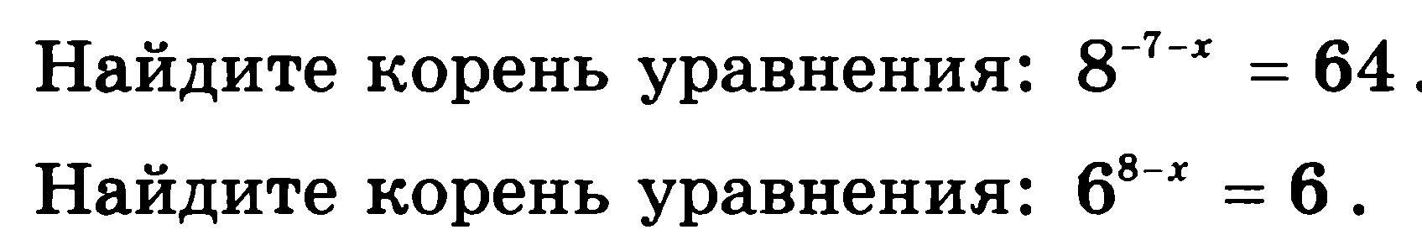 | 10 | Начертить тригонометрический круг в радианном измерении | 10 | Найти производную  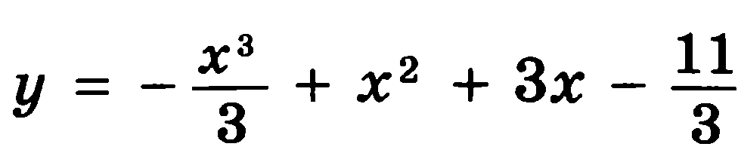
11 | Начертите тригонометрический круг в градусном измерении

